
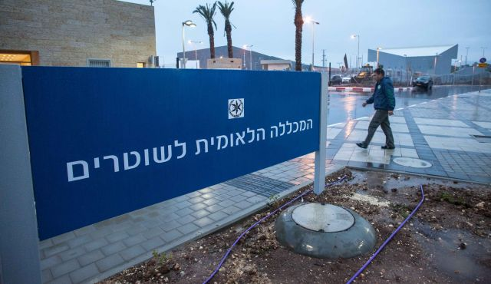


משטרת ישראל - המכללה הלאומית
קורס ניהול בכיר לנצ"מ

סיור דרום ~ חברה וביטחון לאומי
חזון ונגב ~ הילכו שניהם יחדיו?
10+11-1-18 ~ כג' +כד' טבת תשע"ח -ימים רביעי וחמישי

"בנגב ייבחן העם בישראל ומדינתו"
מתוך "משמעות הנגב", דב"ג שדה בוקר, 17 בינואר 1955

תוכנית סיור וסדר יום
- 07:15 - התכנסות וחניית רכב בתחנת קריית גת ?
- 08:00 - נסיעה לאנדרטת חץ שחור / מותנה במצב הביטחוני
- 08:30 - כיבוד וסיור אישי באנדרטה
- 09:00 - ביטחון והתיישבות / גבולות וריבונות ישראל / תמונת מצב בעקבות צוק איתן / סטאטוס חמאס / תמ"ס / איומים / מנהרות / מאו"ג עזה תא"ל יהודה פוקס
- 10:00 – ביקור במנהרת טרור ? בהתאם למציאות הביטחונית
- 10:15 – נסיעה לשדרות ומפגש עם ר"ע אלון דוידי / סיור מודרך בעיר ושיחה על בניית חוסן קהילתי
- 11:00 – ביקור במרכזי חוסן עירוניים / מנהלת המרכז הילה חוסן
- 11:45- נסיעה לארוחת צהריים מסעדת ספינת המדבר
- 12:30 - ארוחת צהריים
- 13:30 - סיור מגזר הבדואי בהובלת ר' אגף קהילה וחברה / עותמאן עג'אג'.
פני המגזר הבדואי - השתלבות או בדלנות ?
מנכ"ל הרשות לפיתוח והתיישבות הבדואים / מר יאיר מעיין
סיור במגזר בפרויקטים של בניית חוסן קהילתי.
- 17:00 – נסיעה ללשכת ראש העיר באר שבע
- 18:00 – שיחה עם ר"ע רוביק דנילוביץ על החזון ואתגרי העיר והנגב.
- 19:00 – נסיעה למלון והתארגנות בחדרים
- 19:30 – ארוחת ערב במלון
- 20:30 - סרט סאלח פה זה ארץ ישראל ושיחה עם דוד דרעי

נצ"מ דימ' גדעון מור
ג - מ ידע

